SMARRITA CAGNOLINA!!!!!! 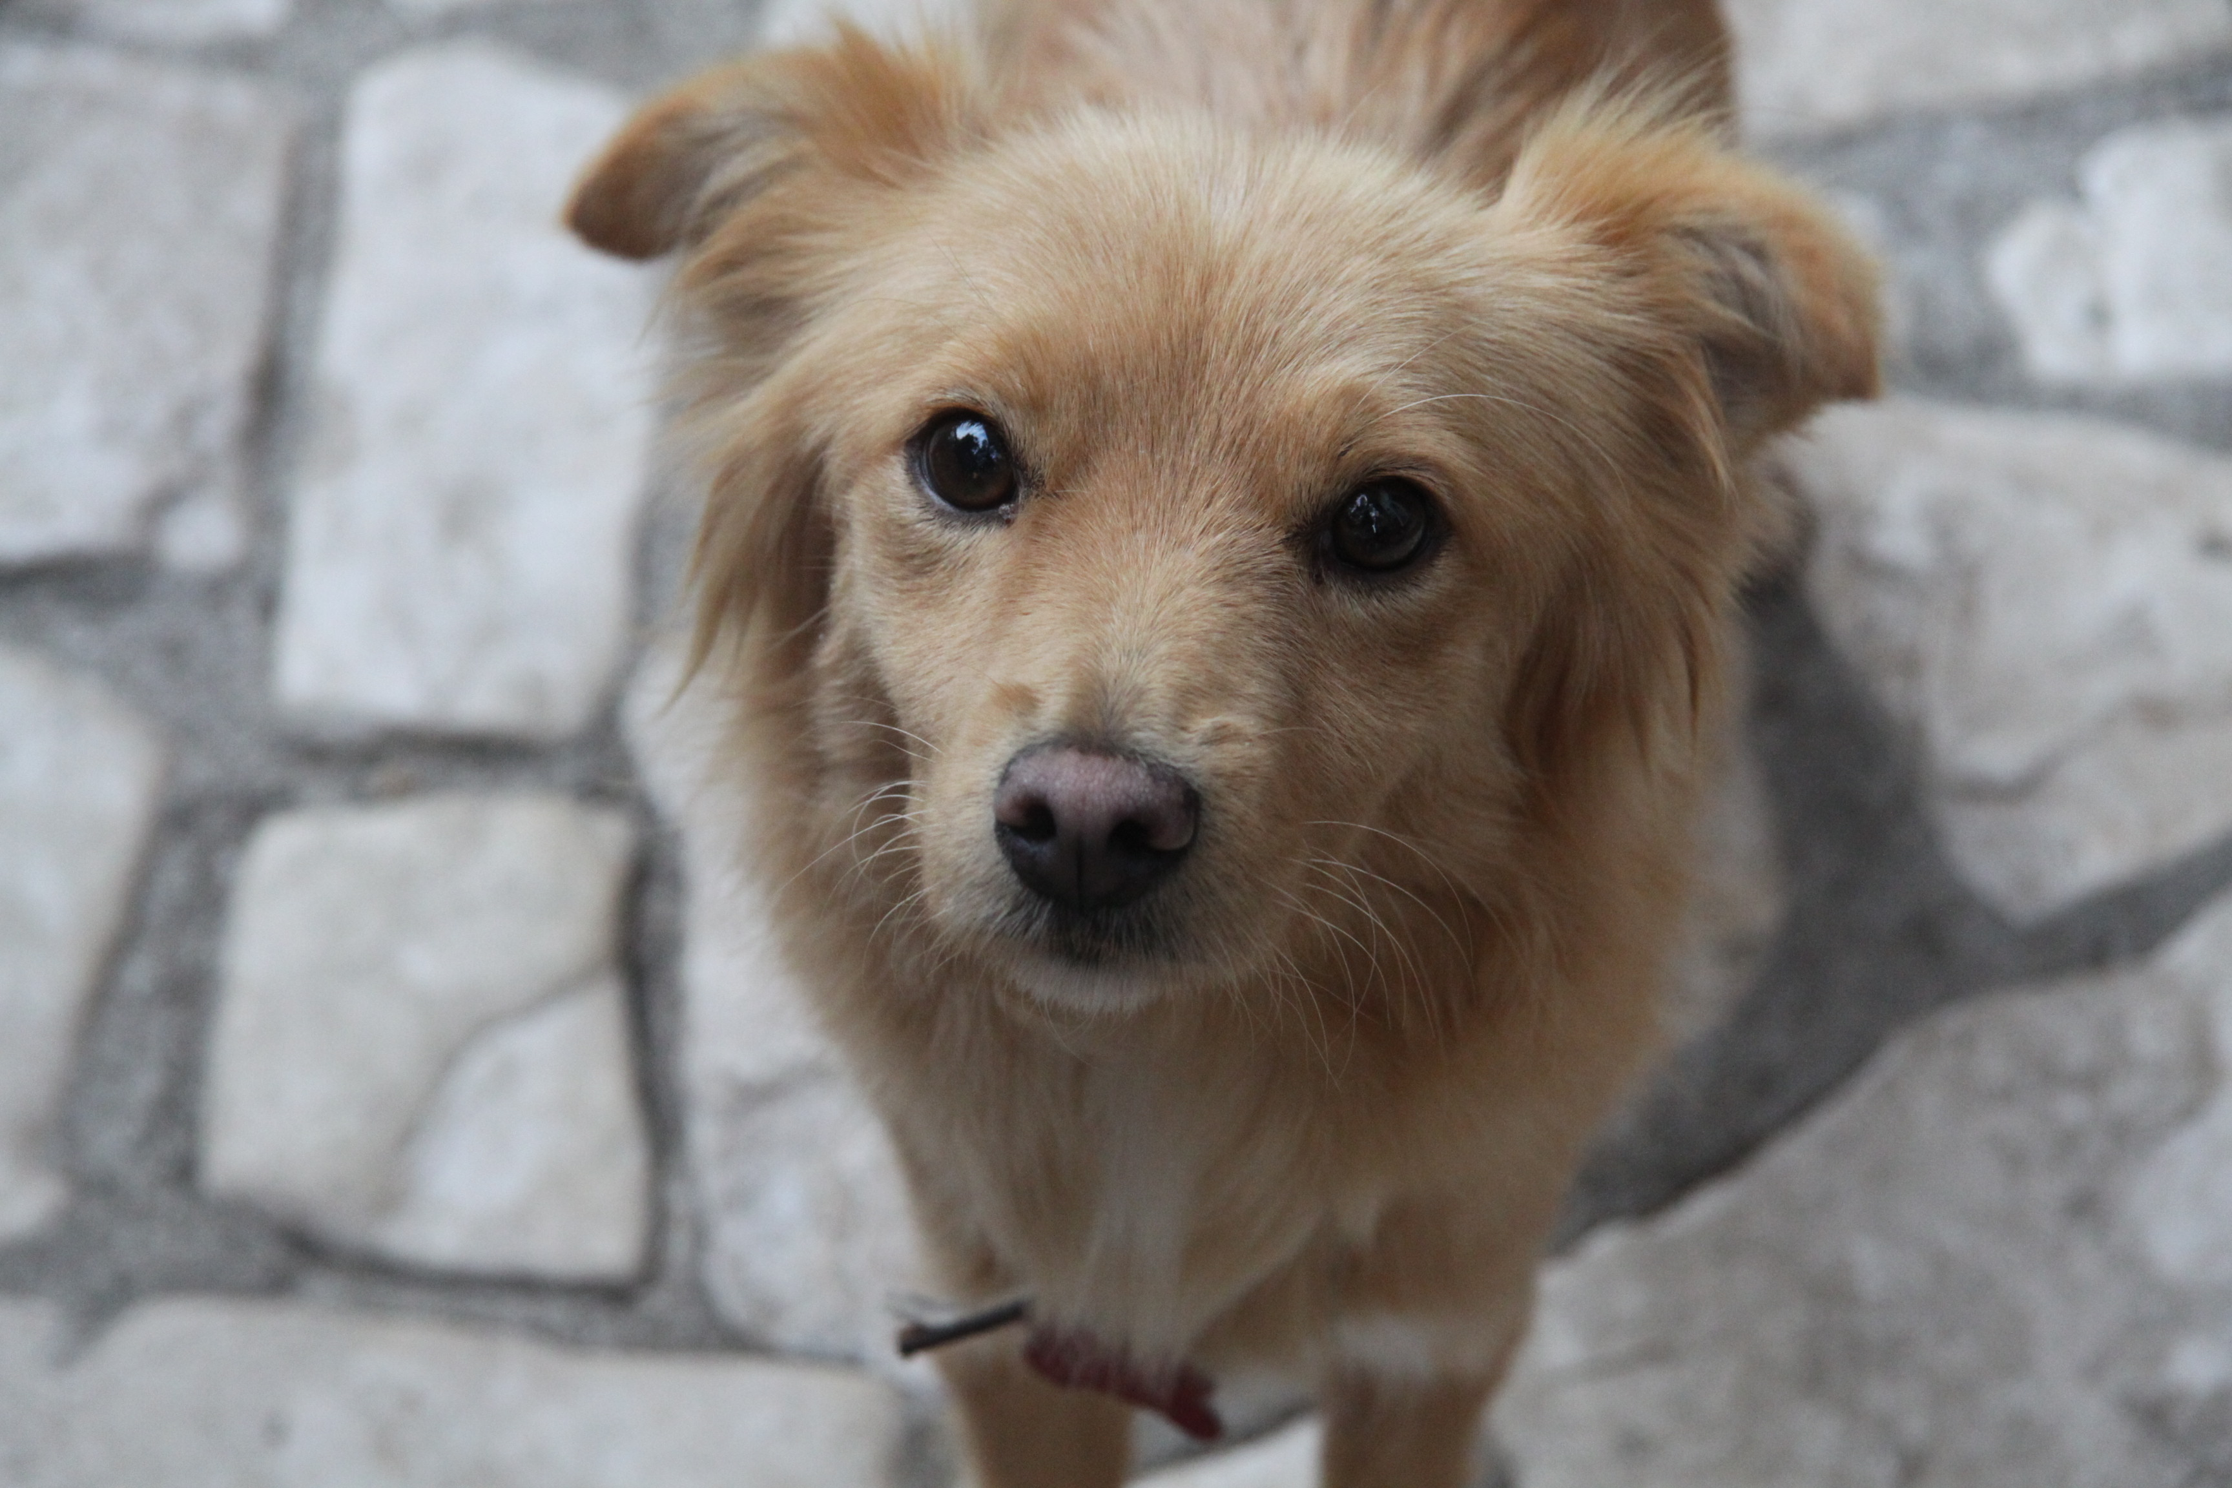

Smarrita cagnolina taglia piccola color miele tipo volpinetta, appena uscita da un brutto canile quindi è molto paurosa e tende a scappare!! Se l’avvistate chiamateci subito e cercate di attirarla a voi senza spaventarla. TEL. 3334930081

